1.수업소개

정보 이미지를 움직이게 함.

2.수업의 목적

자바스크립트는 사용자와 상호작용을 하는 언어이다.

웹브라우저는 한번 출력이 되면 자기 자신을 바꿀 수 없다.

우클릭 검사

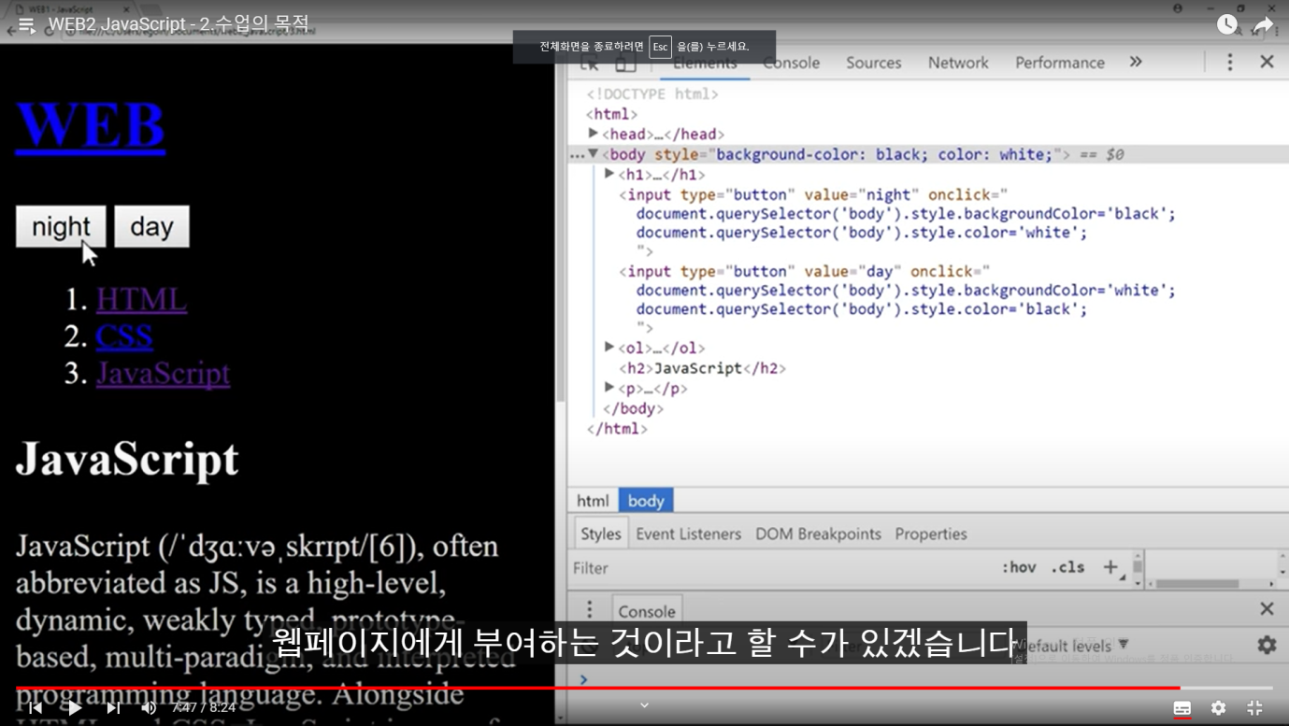

<input type=”button” value=”night”(이름) onclic=”

Onclic 클릭했을 때 아래 코드가 실행됨.

3.HTML과 JS의 만남:script 태그

무슨 차이가 있냐? 자바는 연산가능

캡처 참고

4.HTML과 JS의 만남:이벤트

경고창 alert 검색창 참고

캡처 참고

Jacascript keydown event attribute 검색

캡처 참고

5.HTML과 JS의 만남(콘솔)

우클릭 콘솔을 사용하면 js실행 안 해도 즉석에서 실행가능

붙여넣기 후 ‘’로 묶어주면 문자가 되고 js에는 문자개수 알려주는 .length를 하면

alert()로 묶어주면

페이스북

읽었습니다 댓글 중 2개 골라서 추첨

우클릭 검사 elements를 보면 esc눌르면 콘솔이 뜸 추첨 코드 붙여넣기

이미 만들어진 웹사이트를 허접하게 활용 효율 높임 현실 문제 해결

6.데이터타입-문자열과 숫자

Js data type 검색

6개가 있고, 객체

Number, string

콘솔 “”, ‘’ 공용, .length

Js string 검색 mdn ex:.toUpperCase()//.indexof(‘o’)

산술연산자

7.변수와 대입연산자

콘솔에서 실습

Variable vs constant

변수를 왜 쓰는가? 수많은 글들이 바뀌어야 한다. 고 가정 바뀔 수 있는 것 변수로

캡처 참고

변수 앞에 var name = ‘’ “; 꼴